Приложение
к документации об аукционе
в электронной форме

Извещение
О проведении электронного аукциона на право заключения договоров на установку и эксплуатацию рекламных конструкций на территории Печенгского муниципального округа Мурманской области на электронной площадке по адресу: http://utp.sberbank-ast.ru АО «Сбербанк – АСТ» в сети Интернет.

№ п/п | Наименование | Содержание
1. | Наименование организатора аукциона | Комитет по управлению имуществом администрации Печенгского муниципального округа
1. | Местонахождение и почтовый адрес организатора аукциона | 184421, Мурманская обл., Печенгский р-н, пгт. Никель, пр. Гвардейский, д. 13
1. | Адрес электронной почты организатора аукциона | kuipech51@ mail.ru
1. | Ф.И.О. лица, ответственного за организацию аукциона | Бехонская Надежда Владимировна
1. | Номер контактного телефона | (81554) 5-17-86
2. | Место проведения аукциона | Аукцион проводится на электронной площадке АО «Сбербанк – Автоматизированная система торгов» (универсальная торговая платформа), размещенной на сайте http://utp.sberbank-ast.ru в сети Интернет.  Работа на универсальной торговой платформе – электронной площадке осуществляется в соответствии с регламентом универсальной торговой платформы «Сбербанк – АСТ» (ознакомиться можно по ссылке: https://utp.sberbank-ast.ru/AP/Notice/1027/Instrucyions).
3. | Форма и предмет торгов | Форма торгов: электронный аукцион, открытый по составу участников и подачи предложений о цене.  Предмет торгов: Право заключения договора на установку и эксплуатацию рекламных конструкций на территории Печенгского муниципального округа Мурманской области.
4. | Предмет аукциона | Право заключения договора на установку и эксплуатацию рекламных конструкций на территории Печенгского муниципального округа Мурманской области сроком на 5 лет.  Лот № 1:  Вид РК: баннерное панно.  Тип РК: баннерное панно.  Количество сторон: одна.  Размер РК: состоит из элементов крепления к стене, каркаса и информационного поля, виниловая ткань, высота 6 м, ширина 9м.  Общая площадь информационного поля: 54 кв.м.  Адрес установки и эксплуатации РК: на торце дома №9 по улице Бредова, пгт Никель.  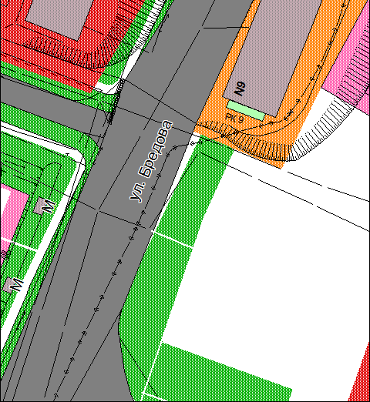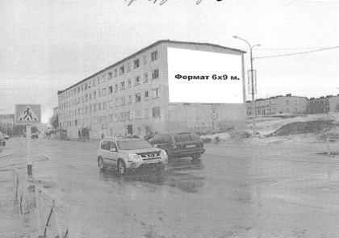  Лот № 2:  Вид РК: баннере панно.  Тип РК: баннере панно.  Количество сторон: две.  Размер РК: состоит из элементов крепления к стене, каркаса и информационного поля, виниловая ткань, высота 6 м, ширина 12м.  Общая площадь информационного поля: 74 кв.м.  Адрес установки и эксплуатации РК: на торце дома №5 по улице Бредова, пгт Никель  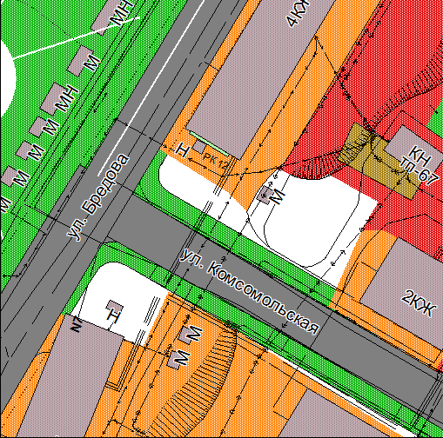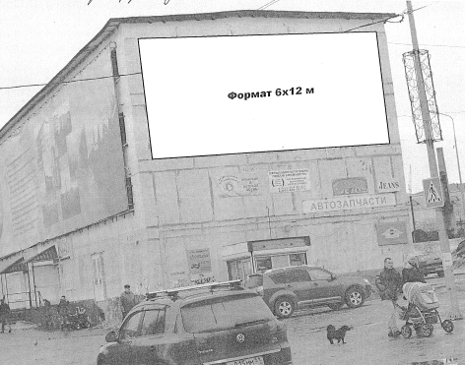
5. | Целевое назначение | Размещение рекламы
6. | Начальная (минимальная) цена предмета аукциона | Лот № 1 – 16 000, 00 рублей в год.  Лот № 2 – 58 000,00 рублей в год.
7. | Шаг аукциона | 5 (пять) процентов от начальной (минимальной) цены лота:  Лот № 1 – 800,00 рублей.  Лот № 2 – 2 900,00 рублей.
8. | Дата и время начала приема заявок на участие в аукционе | 13.05.2026 г., с 09 часов 00 минут
9. | Дата и время окончания срока подачи заявок на участие в аукционе | 15.06.2026 г., до 17 часов 00 минут  Прием заявок на участие в аукционе осуществляется до даты и времени окончания срока подачи таких заявок.  Заявитель вправе отозвать заявку в любое время до установленных даты и времени окончания срока подачи заявок на участие в аукционе. Задаток возвращается указанному заявителю в течение пяти рабочих дней с даты поступления организатору аукциона уведомления об отзыве заявки на участие в аукционе.
10. | Порядок подачи заявок на участие в аукционе | Заявка на участие в аукционе в сроки, указанные в извещении о проведении аукциона, направляется оператору электронной площадки в форме электронного документа и подписывается усиленной квалифицированной подписью заявителя.
11. | Дата и время проведения аукциона | 17.06.2026 г., 11 часов 00 минут
12. | Размер, срок и порядок внесения задатка, реквизиты счета для его перечисления | Задаток вносится в размере 20% от начальной (минимальной) цены лота:  Лот № 1 – 3 200,00 рублей.  Лот № 2 – 11 600,00 рублей,  в срок не позднее даты окончания приема заявок, по реквизитам:  Получатель: АО «Сбербанк-АСТ»  ИНН: 7707308480  КПП: 770401001  Расчетный счет: 40702810300020038047  Наименование банка: ПАО "СБЕРБАНК РОССИИ" г. МОСКВА  БИК: 044525225  Корреспондентский счет: 30101810400000000225  Назначение платежа: «Задаток на участие в аукционе в электронной форме по Лоту №__» (ИНН плательщика).  Порядок внесения задатка определяется регламентом работы электронной площадки.  Данное информационное сообщение является публичной офертой для заключения договора о задатке, а подача претендентом заявки и перечисление задатка являются акцептом такой оферты, после чего договор о задатке считается заключенным в письменной форме.  В случаях отзыва претендентом заявки порядок возврата задатка определяется регламентом работы электронной площадки.  Участникам, за исключением победителя аукциона, внесенный задаток возвращается в течение 5 (пяти) дней с даты подведения итогов аукциона, порядок возврата задатка определяется регламентом работы электронной площадки.  Претендентам, не допущенным к участию в аукционе, внесенный задаток возвращается в течение 5 (пяти) дней со дня подписания протокола о признании претендентов участниками, порядок возврата задатка определяется регламентом работы электронной площадки.  Задаток, внесенный лицом впоследствии признанным победителем аукциона, засчитывается в счет оплаты по договору на установку и эксплуатацию рекламных конструкций.
13. | Порядок ознакомления претендентов с информацией об аукционе, условиями договора аренды | Любое лицо вправе направить запрос о разъяснении размещенной информации на электронную площадку http://www.sberbank-ast.ru. Запрос разъяснений подлежит рассмотрению Организатором торгов, если он был получен электронной площадкой, не позднее, чем за 5 (пять) рабочих дней до даты и времени окончания приема заявок.  Ответ на запрос о разъяснении положений аукционной документации должен быть подготовлен в течение пяти рабочих дней со дня поступления указанного запроса.  Заявитель вправе ознакомиться с аукционной документацией на официальном сайте торгов https://torgi.gov.ru/, https://utp.sberbank-ast.ru, а также на сайте Печенгского муниципального округа http://pechengamr.gov-murman.ru/.
14. | Срок, в течение которого организатор аукциона вправе отказаться от проведения аукциона | Организатор аукциона вправе отказаться от проведения аукциона. Извещение об отказе от проведения аукциона размещается на официальном сайте не позднее, чем за пять дней до даты окончания срока подачи заявок на участие в аукционе. Денежные средства, внесенные в качестве задатка, возвращаются заявителю в течение пяти рабочих дней с даты размещения извещения об отказе от проведения аукциона на официальном сайте.
15. | Порядок определения победителя аукциона | Победителем аукциона признается участник, предложивший наибольшую цену в ходе проведения аукциона.  Аукцион, на участие в котором не было подано заявок, либо участие в котором принял только один участник, либо ни один из претендентов не признан участником, признается несостоявшимся. Договор заключается с единственным участником по начальной цене лота, указанной в извещении. Сумма внесенного задатка засчитывается в счет исполнения обязательств по заключенному договору.  Организатор аукциона направляет победителю аукциона уведомление о принятом аукционной комиссией решении не позднее дня, следующего после дня, подписания протокола результатов проведения торгов.
16. | Срок заключения договора и порядок оплаты | Договор может быть заключен не ранее чем через десять дней со дня размещения на официальном сайте торгов протокола результатов проведения торгов.  В случае если победитель торгов в срок, предусмотренный конкурсной документацией, не представил организатору торгов подписанный договор, переданный ему вместе с протоколом о результатах проведения торгов, победитель торгов признается уклонившимся от заключения договора, а денежные средства, внесенные им в качестве обеспечения заявки на участие в торгах, не возвращаются. В этом случае договор заключается с участником торгов, занявшим следующее место.
17. | Сроки внесения арендной платы и порядок оплаты по договору | Первый платеж по Договору за время фактического использования муниципального имущества производится в течение 10 дней с момента подписания договора. За все последующие месяцы арендная плата вносится ежеквартально равными долями не позднее 15 числа третьего месяца квартала и до 25 ноября за четвертый квартал текущего финансового года в размере установленным договором.

